- Структура UDP-сервера.

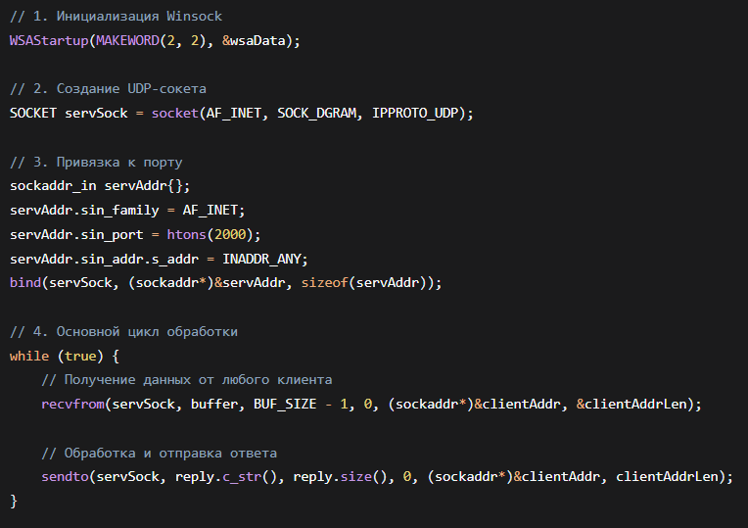
- Структура UDP-клиента.

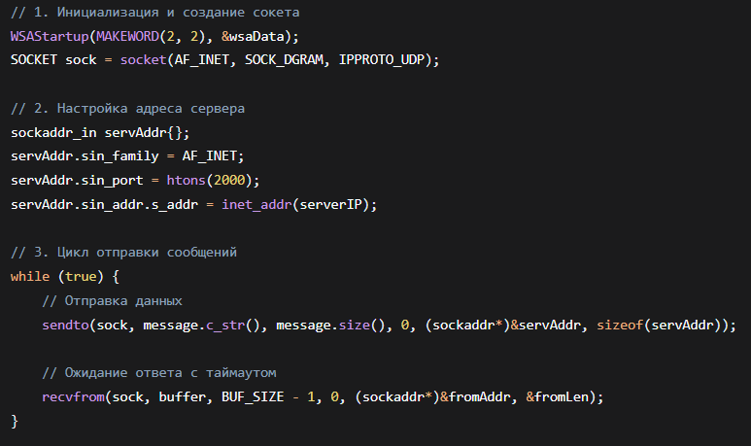
- Отличие UDP-сервера от TCP-сервера.
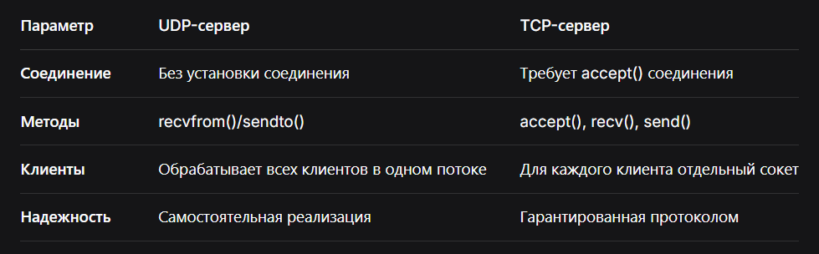
- Отличие UDP-клиента от TCP-клиента.
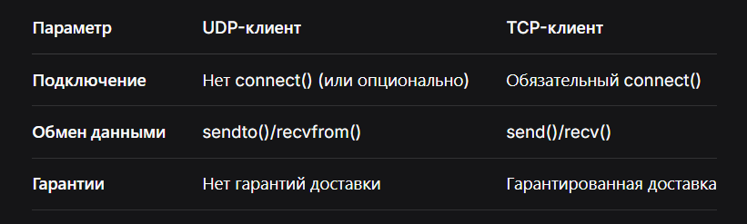
- Что такое канал связи с точки зрения TCP?
Канал связи TCP - это виртуальное соединение между двумя узлами, характеризующееся:
- Установкой соединения (three-way handshake)
- Гарантированной доставкой данных
- Сохранением порядка пакетов
- Контролем перегрузки и потоком
- Управлением таймаутами и повторными передачами
- Что значит: обмен без соединения(ориентированный на сообщения)?
Обмен без соединения - это модель, где:
- Каждое сообщение отправляется независимо
- Нет предварительной установки соединения
- Каждый пакет содержит полный адрес назначения
- Сообщения имеют четкие границы
- Пример: почтовые открытки vs телефонный звонок (TCP)

- Что значит UDP ненадежный протокол?
❌ Нет гарантии доставки - пакеты могут теряться
❌ Нет подтверждения получения
❌ Возможна дубликация пакетов
❌ Нарушение порядка доставки
❌ Нет контроля перегрузки

- В каких случаях следует выбирать UDP-протокол для обмена данными?
UDP предпочтительнее когда:
- Real-time приложения (VoIP, видео-конференции)
- Игры (быстрая передача состояния)
- DNS-запросы (маленькие быстрые запросы)
- Широковещание и multicast
- Когда потери допустимы (стриминг видео)
- Низкие задержки критичны
- Что значит: UDP не буферизирует соединения?
UDP не буферизирует "соединения", потому что:
- В UDP нет понятия "соединение"
- Каждый датаграмма обрабатывается независимо
- Нет состояния сессии между пакетами
- Сервер не хранит информацию о клиентах между запросами
- Можно ли одновременно задействовать один номер порта для двух серверов: TCP и TCP, UDP и UDP, TCP и UDP? Если возможно, то продемонстрируйте.
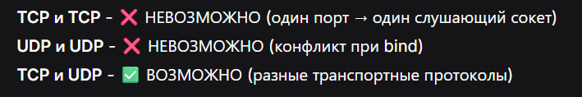
- Определите порт UDP-сервера с помощью утилиты NETSTAT.
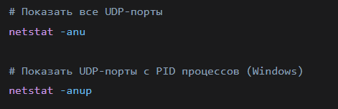
!!!!!!!!!!!!!!!!!!!(нужно смотреть по другому – netstat -afp udp) или еще как-то, но нужно чтоб PID вывело

